Уловки мошенников, на которые попадаются умные люди.

[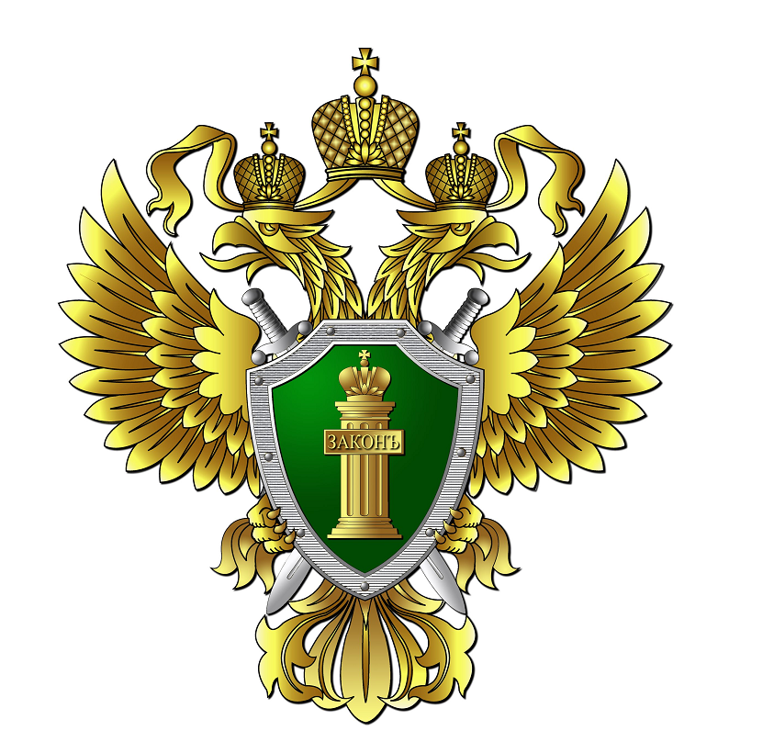](https://www.admmag.ru/images/photos/medium/article3802.jpg)

1. «Родственник в беде».

Мошенническая схема: поступает телефонный звонок, собеседник представляется сотрудником правоохранительных органов, сообщает о дорожно-транспортных происшествиях, произошедших по вине их близких родственников и о возможности избежать уголовной ответственности за определенное вознаграждение. Деньги просят передать сотрудникам, которые прибудут к Вам. О разговоре просят никому не сообщать, чтобы еще больше не навредить родственнику или ссылаясь на тайну следствия.

Как себя защитить:

·  «Золотое правило»: сохранять спокойствие и рассудительность!

·   Запомните!!! Правоохранители с такими предложениями не звонят!

·    Постарайтесь, чтобы разговор слышал кто-то из рядом присутствующих.

·    Уточните, когда и где произошло ДТП.

·    Скажите, что уточните информацию и положите трубку!

·    Перезвоните родственнику!

·     Позвоните на «горячую линию» или «телефоны доверия» органов полиции, подробно опишите сложившуюся ситуацию, уточните алгоритм своих действий.

·     Не переводите деньги мошенникам!

2. «Сказочные инвестиции».

Мошенническая схема: вдохновившись уровнем дохода людей, получающих прибыль от инвестиционной деятельности, на просторах Интернета находите фирму, которой распространяется информация об осуществлении легальной деятельности финансового посредника (форекс-дилера). Лицо, выступая от имени такой компании, злоупотребляя доверием граждан к легальным финансовым институтам, обещая им получение высоких доходов путем торговли на международном финансовом рынке, предлагает перечислить денежные средства на счета определенных организаций, после чего денежные средства похищаются, общение с гражданамиинвесторами прекращается.

Как себя защитить:

·  На сайте ЦБ РФ проверьте является ли компания, которую Вы планируете выбрать в качестве финансового посредника, профессиональным участником рынка ценных бумаг, имеет ли лицензии на осуществление брокерской, дилерской, депозитарной деятельности, управление ценными бумагами!

·  Если Вы заинтересовались инвестиционной деятельностью внимательно и всесторонне изучите данный вопрос, обратитесь к проверенным финансовым консультантам.

·  Оцените все существующие риски данного вида деятельности!

·   Объективно оцените реальность обещанного дохода!

3. «Сайты-двойники»

Мошенническая схема: для входа в онлайн-банкинг Вы вводите его название в поисковике и переходите по ссылке, внешний интерфейс страницы очень схож с тем, который Вы привыкли видеть, далее вводите свои данные для входа в онлайн-банкинг или данные банковской карты. После ввода всех данных появляется сообщение об «ошибке оплаты». Аналогичная ситуация может возникнуть с сайтами-«двойниками» известных онлайнритейлеров, маркетплейсов.

Как себя защитить:

·   Не переходите по подозрительным ссылкам!

·   Официальные сайты банков в популярных поисковиках отмечены специальным значком (синий кружочек с галочкой).

·    Безопасность соединения гарантируют: зашифрованный протокол связи – «http://..» и замочек в адресной строке.

·    Зарплатная карта ≠ расчетная!

·    В случае возникновения подозрительных ситуаций («ошибка системы», «прервана связь с банком», «переход на резервную страницу» и т.д.) прекратите платежную операцию, позвоните на горячую линию банковской организации.

4. «Пенсионные юристы»

Мошенническая схема: «Вам положена пенсия больше, чем получаете сейчас», «Поможем в перерасчете» сообщают пожилым людям мошенники, представляющиеся юридическими фирмами, помогающими составить обращения в Пенсионный фонд за вознаграждение от 20 до 250 тысяч рублей. В результате оказывается, что перерасчет по закону не положен, а сами обращения составлены некорректно.

·   Как себя защитить:

·   Если вам позвонили «пенсионные юристы», отвечайте, что уточните информацию в ПФР, и сразу кладите трубку.

·  Не поддавайтесь на уговоры, которые могут быть убедительными и многообещающими.

·  Не переходите по рекламным ссылкам на сайты, предлагающие услуги несуществующих юридических центров, не начинайте общение во всплывающих чатах -помощниках, чтобы получить, якобы, бесплатную консультацию.

5. «Старый приятель»

Мошенническая схема: порой мошенникам удается выстроить телефонный разговор таким образом, что собеседник сам делает предположение кто ему звонит (старый приятель, родственник, с которым давно не общались), убедившись, что разговор ведется в доверительном русле злоумышленники могут попросить небольшую сумму в долг.

Как себя защитить:

·    При поступлении подобного звонка всегда давайте возможность собеседнику представиться самому.

·    Не стесняйтесь задать уточняющий или ложный вопрос.

·     Не переводите деньги малознакомым людям!